!Να γραφεί πρόγραμμα ανάγνωσης δύο πραγματικών αριθμών. Στη συνέχεια να εμφανιστεί το άθροισμά τους και το γινόμενό τους.  
Αλγόριθμος Παραδειμα_1  
Γράψε "Δώσε δυο πραγματικούς αριθμούς"  
Διάβασε α1, α2  
α ← α1 + α2  
γ ← α1*α2  
Γράψε "αθροισμα ", α, " γινόμενο ", γ  
Τέλος Παραδειμα_1

Το αντίστοιχο Διάγραμμα Ροής

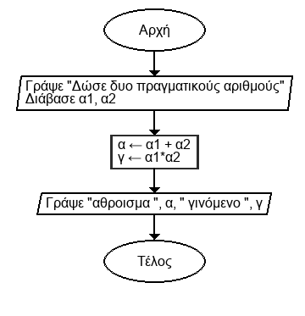

Αλγόριθμος κύβος  
!Να διαβαστεί πραγματικός αριθμός και να υπολογιστεί & να εκτυπωθεί ο κύβος του μισού του.  ​  
Εμφάνισε " Δώσε αριθμό για να υπολογιστεί ο κυβος του"  
Διάβασε α  
α3 ← (α^3)/2           !Δεν χρειάζεται η παρένθεση  
Εμφάνισε "Το μισο του κύβου του ", α, " είναι ", α3  
Τέλος κύβος

Το αντίστοιχο Διάγραμμα Ροής

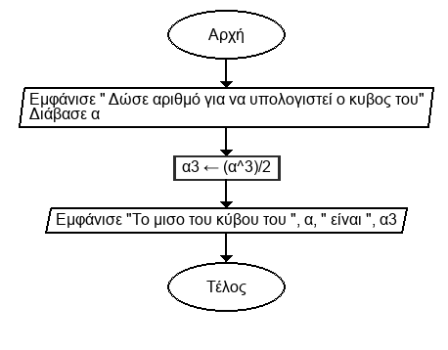

!Να γραφεί πρόγραμμα για τον υπολογισμό της παράστασης με πραγματικούς αριθμούς:   Υ = (Χ/(Χ+1)-1/(Χ+3))   ​  
Αλγόριθμος παράσταση  
Εμφάνισε "Δώσε χ"  
Διάβασε χ  
υ ← (χ/(χ + 1) - 1/(χ + 3))   
Εμφάνισε "Η παράσταση για χ=", χ, " έχει αποτέλσεμα", υ  
Τέλος παράσταση

**Ερώτηση:** Τι θα συμβεί αν χ=-1, χ=-3; Παραβιάζεται κάποιο κριτήριο;

Το αντίστοιχο Διάγραμμα Ροής

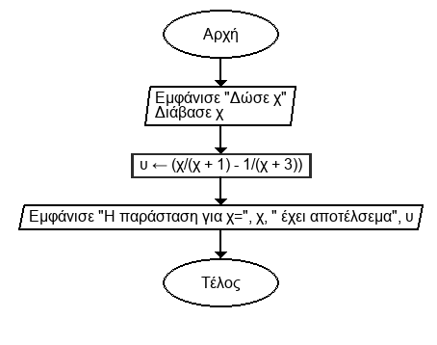

!Να γραφεί πρόγραμμα το οποίο θα δέχεται έναν αριθμό και θα εμφανίζει το τελευταίο ψηφίο του.  
Αλγόριθμος τελευταίο_ψηφίο  
Εμφάνισε "Δώσε  αριθμό "  
Διάβασε α  
ψ ← α mod 10  
Εμφάνισε "Το τελευταίο φηφίο του ", α, " είναι ", ψ  
Τέλος τελευταίο_ψηφίο

Το αντίστοιχο Διάγραμμα Ροής

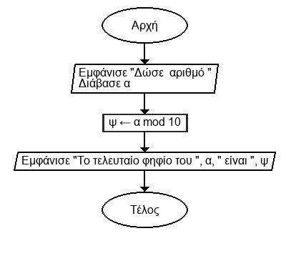

!Να γίνει πρόγραμμα που θα δέχεται έναν τετραψήφιο ακέραιο και θα υπολογίζει το άθροισμα των ψηφίων του.  
Αλγόριθμος ψηφία  
Γράψε " Δώσε 4ψήφιο αριθμό "  
Διάβασε α  
χ ← α mod 10  
α ← α div 10  
υ ← α mod 10  
α ← α div 10  
ζ ← α mod 10  
α ← α div 10  
ψ ← α mod 10  
Εμφάνισε "Άθροισμα ψηφίων ", χ + υ + ζ + ψ  
Τέλος ψηφία

Το αντίστοιχο Διάγραμμα Ροής

